本科试卷（二）
一、选择题（每小题1分，共15分）
1.逻辑函数F1=∑m（2，3，4，8，9，10，14，15）,
它们之间的关系是____不懂____。
A．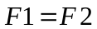 B． 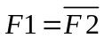 C．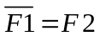 D．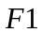、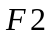互为对偶式
2. 最小项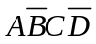的逻辑相邻项是____B____。
A．ABCD B. 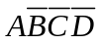 C. 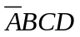 D. 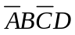
3. 逻辑函数F（ABC）=A⊙C的最小项标准式为___C_____。
A.F=∑（0，3） B. 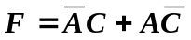
C.F=m₀+m₂+m₅+m₇ D. F=∑（0，1，6，7）
4. 一个四输入端与非门，使其输出为0的输入变量取值组合有__D_____种。
A. 15 B. 8 C. 7 D. 1
5. 设计一个四位二进制码的奇偶位发生器（假定采用偶检验码），需要____B___个异或门。
A．2 B. 3 C. 4 D. 5
6. 八路数据选择器如图1-1所示，该电路实现的逻辑函数是F=___C___。
A．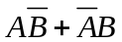 B．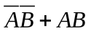 C．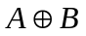 D．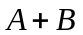
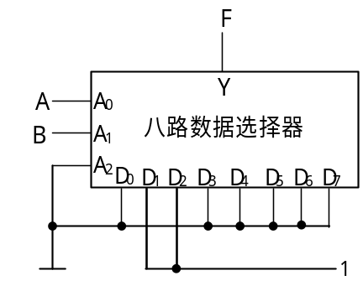

图1-1
7. 下列电路中，不属于时序逻辑电路的是___D____。
A．计数器B．触发器 C．寄存器 D．译码器
8. 对于JK触发器，输入J=0，K=1，CP脉冲作用后，触发器的次态应为__A___。
A．0 B. 1 C. 保持 D. 翻转
9. Moore型时序电路的输出___B__。
A.与当前输入有关 B. 与当前状态有关
C. 与当前输入和状态都有关 D. 与当前输入和状态都无关
10. 一个五位的二进制加法计数器，由0000状态开始，按自然二进制码的顺序计数，问经过75个输入脉冲后，此计数器的状态为__A___。
A.01011 B.11010 C.11111 D.10011
11. 有关ＲＯＭ的描述，下列说法正确的是__C___。
A．需要定时作刷新损伤 B．可以读出也可以写入
C．可读出，但不能写入 D．信息读出后，即遭破坏
12. 1M×1位RAM芯片，其地址线有__A___条。
A．20 B．1 C．19 D．10
13. PAL是指______。
A．可编程逻辑阵列 B.可编程阵列逻辑
C.通用阵列逻辑 D.只读存储器
14. FPLA器件的与门阵列__________，或门阵列__________。
A. 不可编程，不可编程 B. 不可编程，可编程
C. 可编程，不可编程 D.可编程，可编程
15. 数字系统工作的特点是具有______。
A．周期性 B．一次性 C．非周期性 D．随机性

二、填空题（每小题2分，共18分）
1. 与运算的布尔代数和VHDL表示分别为_______________和_______________。
2. 利用并项法A＋A＝1，ABC＋ABC的简化表达式为______ABC_________。
3. 译码器的逻辑功能是将 某一时刻的 输入信号译成一个输出信号。
4. 组合逻辑电路在结构上不存在输出到输入的反馈，因此，输出状态不影响________输入______状态。
5. 锁存器或触发器在电路上具有两个稳定的物理状态，我们把输入信号变化之前的状态称为___现态_____，输入信号变化后的状态称为____次态____。
6. 用计数器产生110010序列，至少需要_____3___个触发器。
7. RAM是随机读写存储器，优点是读写方便，缺点是_数据易失性，即断电后数据不能保存下来__。
8. PLD中采用的可编程连接技术有________，反熔丝技术，________和SRAM技术。
9. 数字系统指交互式的以离散形式表示的具有存储，_____________和_____________能力的逻辑子系统的集合物。

三、简答题（每小题5分，共15分）
1. 什么是组合逻辑分析？
答：即找出逻辑电路的输入与输出关系,确定在什么样的输入取值下对应的输出为1。
{逻辑表示只有在决定事物结果的全部条件具备时，结果才发生。输出变量为1的某个组合的所有因子的与表示输出变量为1的这个组合出现、所有输出变量为0的组合均不出现，因而可以表示输出变量为1的这个组合。 组合逻辑电路的分析分以下几个步骤：
（1）有给定的逻辑电路图，写出输出端的逻辑表达式；
（2）列出真值表；
（3）通过真值表概括出逻辑功能，看原电路是不是最理想，若不是，则对其进行改进。}

2. 简述寄存器堆的基本功能和逻辑结构。
答：
3. 已知组合电路如图3-1所示，标出各级门逻辑函数表达式
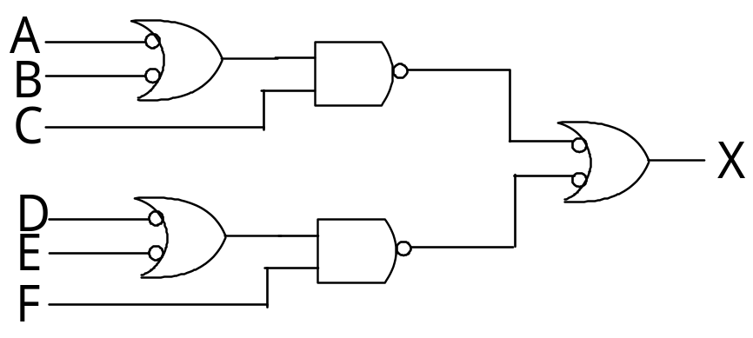答：略
图3-1

四、组合逻辑设计（12分）
设计一个多输出组合逻辑电路，输入为842lBCD码，三个输出分别定义为：L₁为检测
到的输入数字能被4整除；L₂为检测到的输入数字大于等于3；L₃为检测到的输入数字小于
7。
（1）列出真值表。
（2）画出卡诺图并化简，写出最简逻辑函数表达式。
（3）画出电路图。（门电路实现或中规模集成电路芯片实现两种方法任选）。

五、时序逻辑设计（14分）
用D触发器设计同步五进制计数器。已知状态转换过程的编码是000→100→011→010
→001→000。要求:P293页
(1)列出状态转移表；
(2)写出状态方程；
(3)写出激励方程；
(4)画出允许自启动的状态转移图。

六、VHDL语言设计（12分）
用VHDL设计如图1所示的有限状态机。
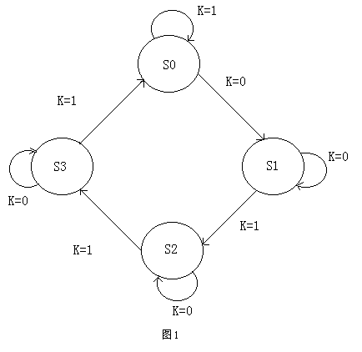
七、小型控制器设计（14分）
某数字系统，它的ASM图如图2所示，设计多路选择器型控制器电路。
（1）列出状态转移真值表
（2）写出多路选择器MUX的输入表达式
（3）画出控制电路图
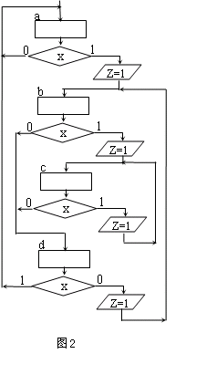
返回

